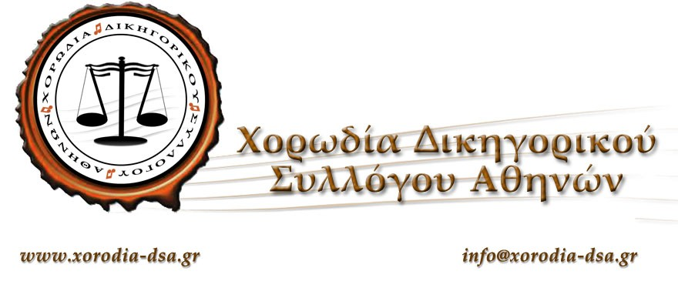
ΔΕΛΤΙΟ ΤΥΠΟΥ
ΘΕΜΑ: Ο ΜΑΕΣΤΡΟΣ ΤΗΣ ΧΟΡΩΔΙΑΣ ΔΣΑ ΚΑΛΕΙ ΣΕ ΑΚΡΟΑΣΗ ΝΕΑ ΜΕΛΗ

‘Οσοι συνάδελφοι, ΤΕΝΟΡΟΙ ΚΑΙ ΒΑΡΥΤΟΝΟΙ, επιθυμούν να γίνουν μέλη της μεγάλης οικογένειας της ΧΟΡΩΔΙΑΣ ΔΣΑ, μπορούν να επικοινωνήσουν με το μαέστρο της Χορωδίας είτε στο μέιλ της Χορωδίας: info@xorodia-dsa.gr, είτε στο προσωπικό του μέιλ dkarlaw@gmail.com, είτε με προσωπικό μήνυμα στη σελίδα της χορωδίας στο facebook. Στο μέιλ, μας ενδιαφέρει να μάθουμε: εάν τα υποψήφια μέλη μπορούν να διαβάζουν νότες ή ξέρουν κάποιο μουσικό όργανο (προαιρετικά), εάν έχουν χορωδιακή εμπειρία και το κυριότερο εάν θέλουν να περνάνε καλά μαζί μας, αφήνοντας στο σπίτι τους ό,τι δεν ταιριάζει σε ομαδικές δράσεις. Η ημέρα και η ώρα της ακρόασης θα ανακοινωθεί από τον μαέστρο στα νέα μέλη, με μέιλ ή στο τηλέφωνο επικοινωνίας που θα μας γνωρίσουν.
Εμείς - η Χορωδία ΔΣΑ - τραγουδάμε όχι για να ξεχωρίσουμε από τον διπλανό μας αλλά για να σμίξουν οι ψυχές μας, οι καρδιές μας, έτσι ώστε να γίνουμε: μια καρδιά, μια ψυχή.
Σας περιμένουμε με χαρά να γίνετε μέλη της Χορωδίας ΔΣΑ με ανανεωμένο πρόγραμμα, αλλά σταθερές και αδιαπραγμάτευτες αρχές και βέβαια με ξεχωριστές χορωδιακές εμφανίσεις!
Ο μαέστρος
Δημήτρης Καρούζος

